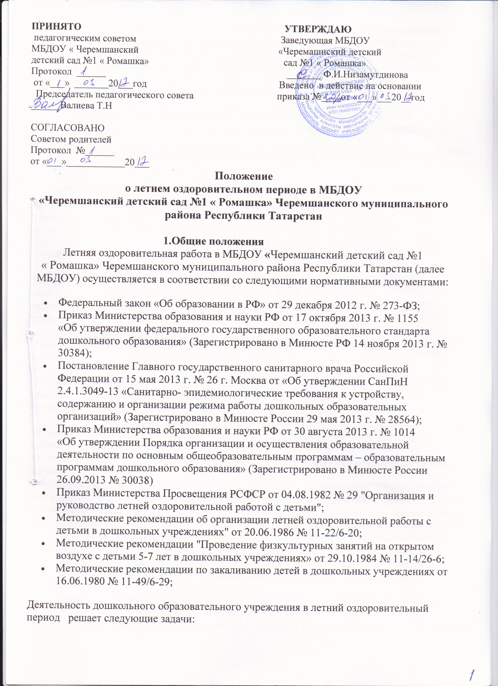

- укрепление здоровья детей;
- развитие двигательной активности и приобщение к летним видам спорта;
- создание условий для решения образовательных задач в совместной деятельности с детьми.

  - Критерииготовности дошкольного образовательного учреждения к работе в летний период
Критериями готовности МБДОУ для качественной организации летней оздоровительной работы могут служить:
- соответствие оборудования игровых и физкультурных площадок и требованиям СанПиН и инструкции по охране жизни и здоровья детей;
- создание условий для своевременного увлажнения песка и участка;
- разнообразие выносного оборудования для организации различных видов деятельности с детьми, создание условий для его хранения;
- наличие необходимой документации: плана работы учреждения на летний период, инструкций по организации питьевого режима, охраны жизни и здоровья детей, организации экскурсий и походов за пределами территории детского сада, по предупреждению отравления детей ядовитыми растениями и грибами, документации по организации закаливания и проведения лечебно- профилактических мероприятий, различных рекомендаций и консультаций для педагогов и родителей;
- наличие системы контроля организации летнего оздоровительного периода с детьми.
  - Функции и ответственность сотрудников дошкольного образовательного учреждения при организации летнего оздоровительного периода
В дошкольном образовательном учреждении подготовка к летнему оздоровительному периоду осуществляется всеми сотрудниками согласно своим функциональным обязанностям.
Функции заведующего МБДОУ.
Заведующий составляет план подготовки к летнему оздоровительному периоду и вместе с завхозом организует деятельность коллектива по благоустройству территории (зеленые насаждения, цветники, замена песка, ремонт теневых навесов и малых форм на участках, их покраска, обрезка деревьев и кустарников), по оборудованию физкультурной площадки в соответствии с СанПиН, организации водоснабжения для полива участков, подготовке инвентаря для уборки участков, обеспечивает необходимым оборудованием для организации игр с водой, песком, спортивных игр, закаливания, а также планирует контроль за ходом летнего оздоровительного периода.
Планирует работу по предупреждению травматизма, проводит инструктажи по охране жизни и здоровья, предупреждению заболеваний, комплектует аптечку для оказания первой помощи; составляет рекомендации по закаливанию с учетом физического развития детей, оказанию первой медицинской помощи при различных заболеваниях; планирует лечебно-профилактические мероприятия и контроль за организацией физического воспитания, питания, закаливания, утверждает режимы дня.
При осуществлении организационно-педагогической и методической работы должен:
- обеспечить координацию деятельности всех педагогов для наиболее эффективной организации образовательной и оздоровительной работы с детьми в летний период.
- спланировать контроль за ходом летнего оздоровительного периода в дошкольных учреждениях.
Основными задачами работы с сотрудниками МБДОУ в летний оздоровительный период являются:
- повышение профмастерства педагогов и специалистов в вопросах организации летней оздоровительной работы;
- обеспечение высокого уровня интеграции всех специалистов ДОУ в рамках единого образовательного пространства.
Для решения данных задач планируется организационно-педагогическая (проведение совещаний, организация смотров-конкурсов и т.д.) и методическая работа, в которую входит планирование консультаций педагогической и медицинской направленности, семинаров-практикумов (например, по обучению детей спортивным играм), открытых показов, работы методического кабинета, информационно-рекламной деятельности.
Функции воспитателей и специалистов.
Воспитатели составляют перспективные планы работы по основным направлениям развития детей, планируют двигательную активность детей на летний период, индивидуальную работу с детьми, усвоившими программу на низком уровне, составляют режимы дня, готовят консультации и рекомендации для родителей, подбирают выносной материал для работы с детьми.
Музыкальный руководитель планирует свою деятельность с учетом задач летнего оздоровительного периода и пребывания детей на воздухе, организуя праздники и развлечения в соответствии с возрастными особенностями воспитанников.
Совместно с воспитателями планирует работу по обеспечению двигательной активности, приобщению к спортивным играм, организует праздники и развлечения в соответствии с возрастными особенностями воспитанников.
Функции обслуживающего персонала
Младшие воспитатели совместно с воспитателем составляют график распределения рабочего времени сотрудников группы для наиболее эффективной организации дня, проводит подготовку инвентаря для закаливания, уборки группового участка, теневых навесов, мытья игрушек.
Ответственность за правильную организацию работы по закаливанию детского организма несет заведующий и старшая медсестра, обслуживающий дошкольное учреждение.
Заведующий:
- Осуществляет контроль за работой педагогического и обслуживающего персонала по закаливанию детей всех возрастных групп детского коллектива и отдельных детей.
- Организует обучение воспитателей и обслуживающего персонала методике проведения всех мероприятий по закаливанию, регулярно проверяет, как выполняются указания старшей медсестры.
- Устанавливает контакт с родителями, добиваясь согласованной единой системы закаливания детей в дошкольном учреждении и в семье.
- Обеспечивает оборудование и все необходимые условия для осуществления всего комплекса мероприятий по закаливанию детского организма.
Старшая медсестра:
1. Разрабатывает планы по закаливанию детей на основе данных тщательного изучения здоровья каждого ребенка, его физического воспитания в семье и в детском саду.
Важно, чтобы воспитатели, пользуясь данными планами, четко представляли какие виды закаливания, в какой последовательности необходимо проводить с каждым ребенком в группе.
- Даст конкретные указания для педагогического персонала по организации и методике проведения всех мероприятий по закаливанию детей в каждой возрастной группе данной» дошкольного учреждения.
- Обучает педагогический и обслуживающий персонал методике проведения закаливавших процедур.
- Проводит беседы с родителями о значении закаливания для укрепления здоровья детей, обучает их методике проведения разных мероприятий по закаливанию ребенка в семье.
- Осуществляет систематический контроль за работой персонала по закаливанию детей в каждой возрастной группе, за соблюдением врачебно- медицинских указаний по отношению к детскому коллективу и каждому ребенку в отдельности.
- Посещает, в соответствии с планом работы, вес возрастные группы дошкольного учреждения (каждую группу не реже 1 рана в месяц), регулярно наблюдает за влиянием системы закаливания па состояние здоровья каждою ребенка.
- Знакомит воспитателей с результатами влияния закаливающих мероприятий на состояние здоровья детей и, при необходимости, вносит соответствующую коррекцию (в зависимости от степени закаленности детей, эпидемической обстановки, заболевания ребенка, изменения погодных условий, сезона года и т.д.)
Воспитатели:
- При помощи младшего воспитателя, руководствуясь назначениями врача, осуществляют весь комплекс мероприятий по закаливанию детского организма в своей группе.
- Продумывают организацию детского коллектива и взрослых при проведении закаливающих процедур.
- Следят за самочувствием детей, воспитывая у них положительное отношение к закаливанию.
- Следят, чтобы одежда детей соответствовала температуре воздуха помещения и улицы.
- Ведут учет проведения специальных закаливающих процедур, отмечая в табеле, кто из детей их получил и в какой дозировке.
При организации специальных закаливающих мероприятий важно помнить, что весь контингент детей целесообразно разбить на группы:
- группа. Дети здоровые, ранее закаливаемые.
- группа. Дети здоровые, впервые приступающие к закаливающим мероприятиям, или дети, имеющие функциональные отклонения в состоянии здоровья.
- группа. Дети, имеющие хронические заболевания, или дети, вернувшиеся в дошкольные учреждения после длительных заболеваний.
Рекомендации по закаливанию можно оформить в виде таблиц.В таблицах указывается начальная и конечная температура природных факторов, а также периодичность увеличение времени воздействия закаливающих факторов па организм. По мере закаливания, но не менее чем через 2 месяца, дети могут быть переведены из одной группы в другую. Критерием для этого должно быть: отсутствие в этот период острых заболеваний, положительная эмоциональная реакция ребенка па процедуру, отсутствие отрицательных внешних признаков на холодовой раздражитель (выраженная одышка, резкое учащение сердцебиения, появление "гусиной кожи").
Закаливание воздухом должно предшествовать закаливанию водой и солнцем.
Закаливание солнцем начинают со свето-воздушных ванн в тени деревьев, потом переходят к местным солнечным ваннам, для чего детям оголяют руки и ноги, на голове при этом всегда должна быть светлая шапочка. Для проведения солнечных ванн игру детей перемещают под прямые лучи солнца на 5 - 6 минут и вновь уводят в тень. По мере появления загара солнечные ванны становятся общими, для этого детей раздевают до трусов и маек, а затем до одних трусов. Солнечные ванны начинают с 5 минут и доводят до 10 минут одномоментного пребывания детей па солнце, а в течение дня это может составить суммарно 40 - 50 минут.
Медицинских отводов от закаливания не должно быть. Исключение должны составлять лишь острые заболевания. Нужно помнить, что методы и средства закаливания подбираются индивидуально в зависимости от возраста, состояния ребенка и условий окружающей среды.
Закаливание свежим воздухом показано всем детям, но в зависимости от состояния ребенка нужно проводить или общие, или частичные воздушные ванны. То же относится к водным мероприятиям - используют местные или общие процедуры и температура воды подбирается индивидуально. Общие процедуры целесообразно проводить с использованием летнего душа, устроенного на участке детского сада.
Имеется ряд противопоказаний к использованию солнца в целях закаливания. Облучение прямыми солнечными лучами не рекомендуется всем детям первого года жизни и детям более старшего возраста, страдающим резким отставанием физического развития, малокровием, повышенной нервной возбудимостью, в острый период заболевания. В этих случаях используется облучение рассеянными и отраженными солнечными лучами.
Для организации босохождения можно оборудовать «тропу здоровья» с различным по размеру и форме содержимым - песком, галькой, гравием, керамзитом и т.д.
Для достижения оптимального эффекта закаливания целесообразно применение комбинированных воздействий воды и воздуха с различной силой действующего фактора и его экспозиции.
Для поддержания закаливающего эффекта следует широко использовать в летнее время игры с водой, игры в плескательных бассейнах, ручейках. Вода при этом должна быть не ниже +20 град. С. Постепенно увеличивается время экспозиции с 30 секунд до 5-10 минут.
Воспитатели и их помощники ведут учет оздоравливающих процедур и информируют медицинский персонал ДОУ об их эффективности. Организация медико-педагогического контроля за процессом оздоровления обязательна.
Важно помнить, что эффективность оздоровления будет зависеть от ряда факторов:
- правильно организованного питания и питьевого режима;
- соблюдения требований личной гигиены;
- сбалансированного закаливания;
- отсутствие факторов угрожающих здоровью детей (ядовитых растений, грибов, скопления насекомых, палок, камней, торчащих веток, поломанного оборудования па участке и т.д.);
- эмоционального состояния ребенка;
- единые подходы к оздоровлению в семье и дошкольном учреждении.
4.Планирование и организация оздоровительной работы с воспитанниками в летний период
В соответствии с нормами СанПиН в летний период непосредственно образовательная деятельность не проводится. Рекомендуется проводить спортивные и подвижные игры, спортивные праздники, экскурсии и др., а также увеличивать продолжительность прогулок.
Для достижения оздоровительного эффекта в режиме дня предусматривается максимальное пребывание детей па открытом воздухе, соответствующая возрасту продолжительность сна и других видов отдыха.
Формы оздоровительных мероприятий в летний период:
- утренняя гимнастика;
- оздоровительный бег;
- подвижные игры;
- пешеходные прогулки, экскурсии, прогулки по маршрутам (простейший туризм);
- двигательные разминки (на развитие мелкой моторики, на внимание и координацию движений, упражнения в равновесии, гимнастика расслабления, упражнения на формирование правильной осанки и свода стопы);
- занятия в бассейне;
- спортивные упражнения и элементы видов спорта:
- гимнастика после сна;
- закаливающие мероприятия;
- индивидуальная работа в режиме дня.
При составлении сеток организованной двигательной активности па каждую группу важно учесть разнообразие форм, а также то, чтодеятельность, связанная с физическими нагрузками (подвижные игры, экскурсии, труд и др.), должна проводиться в часы наименьшей инсоляции (до наступления жары или после ее спада). В наиболее жаркие дни не следует допускать, чтобы длительное время дети находились под воздействием прямых солнечных лучей.
Для рациональной организации работы воспитателя целесообразно подготовить к летнему периоду картотеки комплексов утренних гимнастик, спортивных упражнений (элементов спортивных игр: футбол, баскетбол, бадминтон, городки, катание па велосипеде и самокате), подвижных игр, эстафет, игр на развитие мелкой моторики и расслабление.
Планирование и организация познавательного и речевого развитии.
Летний период очень благоприятный для решения задач познавательного и речевого развития, так как возможна организация непосредственного наблюдения за живой и неживой природой, изменениями, которые происходят под воздействием различных факторов. Планировать можно циклы наблюдений или тематические дни, экологические проекты и тематические площадки:
- центр исследовательской деятельности, в котором планируется работа по проведению опытов с объектами неживой природы;
- зоодворик - знакомство с животным миром через проектную деятельность;
- метеоплощадка;
- огород, участки леса, поля, луга, сада - для расширения представлений о мире растений и их значении в жизни человека:
- экологическая тропа.
Для организации таких центров нужна предварительная подготовка: разработка положения, подготовка оборудования и условий па территории детского сада, определение ответственных за организацию деятельности в данных центрах. Вместе с тем, проектная деятельность, организованная в данных центрах позволит решать задачи не только природоведческого характера, но и речевые (чтение, рассказывание, заучивание и т.д.).
При посещении площадок и экологической тропы следует планировать и трудовую деятельность:
- природоведческий труд - уход за грядками, цветами, сбор семян, опавших листьев для гербария, кормление животных;
- хозяйственно-бытовой труд: мытье кормушек, исследовательского оборудования, протирка столов в исследовательском центре;
- природоохранный труд: изготовление природоохранных знаков и установка их на экологической тропе, осмотр овощных культур па наличие вредителей, подвязывание и заматывание сломанных веточек, уборка мусора на экологической тропе и в центрах.
Учитывая, что территория детского сада ограничена, важно спланировать доя каждой возрастной группы перечень экскурсий и прогулок к природным объектам для решения задач познавательно-речевого развития.
Планирование и организация художественно-эстетического
развития детей.
Театрализация, пенис, слушание, игра па шумовых инструментах, рисование, лепка - все это неотъемлемо должно присутствовать в перспективных планах на лето. Важно, чтобы организация этих видов деятельности не сводилась к традиционным занятиям. Это должны быть:
- «путешествия в мастерские художника» - теневой навес, на котором выставлены мольберты и лежит разнообразный материал для творчества, а опытный воспитатель предлагает каждый раз новую технику для рисования: «ладоневая и пальцевая живопись», «пластилиновая и мозаичная живопись», «набрызг», «печать природными формами», «Рисование мятой бумагой», «кляксография» и т.д.;
- площадка «В гости к гончару», где можно лепить с глины и пластилина;
Традиционны в дошкольном учреждении следующие формы организации музыкальной деятельности: организованные досуги, праздники, развлечения, самостоятельная музыкальная деятельность, театральные постановки и спектакли, хороводы и утренняя гимнастика под музыку.
Нетрадиционные формы работы - музыкальные проекты, интегрированные занятия, доминантные занятия, тематические недели, завершающиеся праздником или развлечением. Использование нетрадиционных форм позволяет активизировать творческий потенциал педагогов и родителей.
Планирование и организации физического воспитании.
Важно, чтобы на территории детского сада было оборудовано место для организации подвижных игр, элементов спортивных игр с соблюдением требований к охране жизни и здоровья детей. При наличии инструктора по физкультуре можно организовать центр «Здоровячок», в котором имеющееся оборудования физкультурной площадки, а также нестандартное оборудование будет использовано для решения задач физическою воспитания. В данном центре будет сосредоточено необходимое выносное оборудование: различные мячи, обручи, скакалки, атрибуты для подвижных и спортивных игр, приспособления для развития дыхания. В данном центре можно проводить подготовительную работу по организации походов. Необходимо еженедельное планирование сюжетно-игровых замятий или физкультурных досугов.
Планирование и организация социально-коммуникативного развития.
Задачи социально-личностного развития решаются ежедневно и в любой деятельности с детьми. Вместе с тем, важно отмстить, что игровая деятельность, как ведущая в дошкольном возрасте, эти задачи решает наиболее эффективно. Поэтому, в летний период особое внимание необходимо уделить созданию условий и планированию творческих игр с постепенным усложнением задач согласно возрасту и развитию игровых умений детей. Минимум игрового оборудования для каждого сюжета будет способствовать развитию умения играть с игрушками-заместителями, а в старшем возрасте переводить игровые действия в речевой план.
Воспитателям младших групп важно уделять внимание развитию игрового взаимодействия в главных и дополнительных ролях, в старших группах - развитию как в сюжетно-ролевых, так и режиссерских игр.
Лето – это прекрасная пора и для детей и для взрослых. Именно летом у детей есть возможность получить заряд здоровья на весь год.
Основные занятия в детском саду:
*коллективные игры на свежем воздухе;
*активные и регулярные физические нагрузки;
*спортивные соревнования;
*ознакомление детей с окружающей их природой:
*чтение детской литературы.
Летнюю работу с детьми принято называть оздоровительной, она имеет свою специфику. Важно всемерно использовать благоприятные для укрепления здоровья детей условия летнего времени и добиться, чтобы ребенок окреп, поправился и закалился, научился понимать и полюбить удивительный, прекрасный мир растений и животных. Летом природа даёт большие возможности для развития познавательных способностей дошкольников.
Примерная тематика:
*организация физкультурно-оздоровительной работы с детьми;
*вариативность утренних гимнастик на летний период;
*организация познавательных игр;
*проведение праздников;
* игры с водой.



